Rapport
Projet informatique

Simulation d’une fourmilière

par
Etienne Lebreton
Hugo Senges

Introduction

Ce rapport a pour objet la présentation et l’explication d’un projet informatique mené en binôme depuis le début du mois d’avril. Ayant pour sujet la simulation d’une fourmilière un tel projet a convoqué tout autant les compétences d’organisation propres à tout travail en équipe sous contrainte techniques et de temps, que les compétences proprement techniques liées au développement informatique. Réalisée intégralement en langage Java (via l’environnement de développement Eclipse) la simulation attendue était cadrée en amont par l’énoncé du sujet suivant :

« On cherche dans ce projet à simuler le comportement de fourmis à la recherche de nourriture.
Le monde dans lequel évoluent les fourmis est également peuplé d'autres espèces hostiles aux fourmis.
Pour la partie recherche de nourriture, les fourmis parcourent le terrain et reviennent vers la fourmilière en libérant des phéromones “nourriture” lorsqu'elles en ont trouvé. Guidées par ces phéromones nourriture, les autres fourmis parviennent à identifier la position de la nourriture et petit à petit elles finissent par toutes emprunter le chemin le plus court jusqu'à la nourriture. Deux types de fourmis peuvent libérer des phéromones nourriture : les fourmis éclaireuses qui ne font qu'identifier la position de la nourriture et les fourmis transporteuses qui en plus rapportent la nourriture à la fourmilière. Pour les autres espèces présentes dans la simulation, différents types d'ennemis peuvent être définis. Ils se déplacent aléatoirement sur le terrain, et peuvent attaquer et tuer les fourmis lorsqu'ils s'en sont suffisamment approchés. A la rencontre d'un ennemis, les fourmis éclaireuses et transporteuses continuent leur chemin en sécrétant des phéromones “danger”. Des fourmis de type combattantes détectent ces phéromones et s'en servent pour localiser les ennemis et défendre la fourmilière.
Pour la visualisation de la simulation on pourra utiliser Java2d.
Pour améliorer la simulation, on pourra également ajouter des obstacles infranchissables sur le terrain. En arrivant sur un obstacle, les fourmis tournent à gauche ou à droite pour le contourner. Il serait également intéressant d'ajouter d'autres types de fourmis (reine, larves, couveuses, etc.) pour simuler une fourmilière dans sa globalité. »

Il s’agissait donc de mettre en œuvre une solution technique relevant tout à la fois de la simulation, donc de l’établissement d’un ensemble de règles créant des comportements spécifiques, et d’un environnement d’objets à créer et à formater sous contrainte des fonctionnalités attendues.
Le présent rapport vise donc àh présenter les choix qui ont été les nôtres, afin de mieux éclairer la démarche ainsi que l’application que nous avons réussi à produire. Il s’attachera dans un premier temps à restituer nos impressions concernant l’état final du projet en regard de ce que nous espérions précédemment obtenir. Puis il détaillera les options de programmation retenues pour mettre en œuvre le projet et enfin il apportera une critique du modèle retenu, dégageant ses avantages mais aussi ses limites.

I - Bilan du projet

a) Evolution du projet depuis le rapport d’analyse

Le déroulement de ce projet a vu s’enchaîner deux étapes distinctes. En effet dans un premier temps l’analyse du sujet a été effectuée et restituée sous la forme d’un rapport, précédemment remis, dans lequel nous précisions les hypothèses que nous retenions ainsi qu’une ébauche de l’architecture de notre futur programme. La seconde, qu’il s’agit aujourd’hui de clore, a vu ces premières options choisies être largement amendées et le programme final s’est progressivement distingué de sa conceptualisation.
Nous retiendrons ici à titre d’exemple l’apparition dans la dernière version du code d’une classe inexistante dans le rapport d’analyse : l’Arbitre. Cette classe incluse dans le package terrain répond à la définition que nous avions donné auparavant du « bloc terrain » dans lequel nous regroupions l’ensemble des classes dont les instances devaient régir l’espace de la simulation. Cette dernière classe est en réalité l’héritière de nombreuses fonctionnalités que nous classions auparavant dans la classe Terrain. Ainsi elle s’est vu attribué la fonction de construction de l’espace de jeu, de régence des tours de jeu et d’articulation des actions propres de chaque objet instanciant une classe héritée d’Entite, groupe que nous nommions « bestiaire » dans le rapport d’analyse.
Pour autant si un diagramme de classe a posteriori était réalisé il serait tout de même très semblable à celui qui a été rendu dans le rapport d’analyse. L’architecture en bloc a été reprise et implémentée sous la forme de package indépendants, les méthodes attachées aux classes étaient déjà ébauchées dans l’analyse et, bien que l’implémentation ait forcé à prendre certaines décisions techniques sur lesquelles nous reviendrons, les « sorties » et « entrées » de la simulation ont conservé leur nature. Il est également à noter que certaines classes évoquées dans l’analyse, comme les phéromones par exemple, bien que non présentes en tant que telle dans le code, ont en réalité étaient ramenée à différentes méthodes et attributs d’autres classes et ce afin de mieux alléger le programme dans sa globalité.
On peut ainsi dire que la continuité entre notre vision d’origine et le rendu est effective. Il n’y a pas eu de rupture majeure de ce côté et plus largement, même si l’ensemble de l’interface graphique n’était pas précisé dans l’analyse, on peut considérer ce programme comme la mise en application directe de cette phase d’analyse. Application qui, il est vrai, a dû s’orienter et choisir des moyens concrets d’implémentation mais qui est restée fondée par un plan bien établi.

b) Organisation

A ce titre les différentes étapes du développement auxquelles nous avons fait face doivent être spécifiées pour comprendre ces légers écarts au modèle de départ qui peuvent être constatés aujourd’hui. Tout d’abord à titre rétrospectif nous livrons ici le diagramme GANT fournie dans notre précédent rapport :
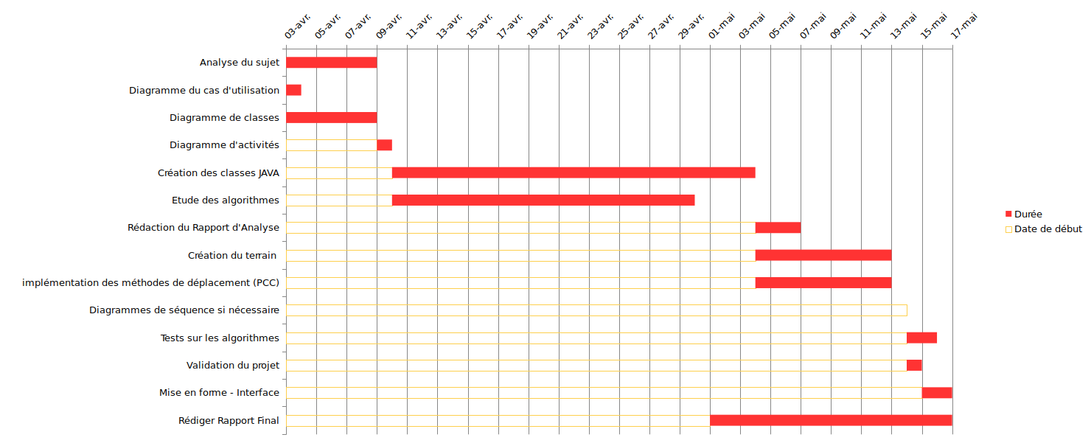

Le rapport ayant été remis le 7 mai on peut considérer l’ensemble des étapes antérieures à cette date comme ayant été respectées. Cependant certaines phases du développement que nous pensions plus longues à gérer ont étaient écourtées par rapport à ce diagramme et cela nous a, entre autres, permis de gérer efficacement des étapes que nous n’avions pas envisagé dans cette précédente version comme par exemple la gestion des nombreuses exceptions posées concrètement par l’implémentation. La classe Bord a par exemple été créée dans les derniers temps de notre projet pour répondre à divers « bugs » de déplacement et d’implantation des objets sur le terrain . De façon générale ce n’est pas le développement des classes, ni même celui plus techniques de leurs méthodes, qui nous a fait le plus nous écarter de notre planning, mais plutôt l’apparition récurrente de problèmes auxquels nous n’avions pas pensé en première instance et qui réclamaient un traitement à inventer. Nous avons également, dans les dernières phases de développement dû nous adapter à la situation où nous étions dans l’incapacité de travailler de concert, sur un même lieu et sur les même plages horaires. Nous avons surmonté cette difficulté en compartimentant les tâches à effectuer de façon plus efficace qu’auparavant, ainsi en usant au mieux des capacités de chacun, nous avons retrouvé un rythme de programmation qui nous a permis de tenir les délais tout en offrant la possibilité de croiser les regards et de trouver des solutions originales aux problèmes rencontrés par chacun d’entre nous. A titre d’illustration nous avons donc jugé bon de fournir ici un diagramme GANT réalisé a posteriori et reprenant les diverses tâches que nous avons menées à terme :
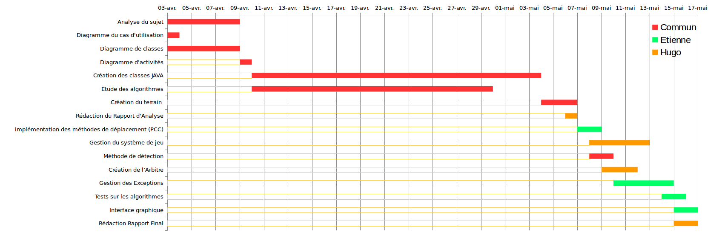

c) Appréciation personnelle du rendu final

Le résultat que nous avons obtenu est, en résumé, dans le champ de nos attentes. Certes nous aurions aimé développer plus de fonctionnalités, éventuellement une plus grande possibilité d’interaction pour l’utilisateur, augmenter l’aspect ludique de l’application...etc. Pourtant ces petits revers, qui sont avant tout des questions de temps disponible plus que de complexité de mise en œuvre, nous ont aussi permis d’envisager des solutions auxquelles nous n’avions pas pensé lors de la phase d’analyse. Nous pensons notamment aux méthodes de déplacement que nous avions dans un premier temps conçues comme des plans propre à chaque objet, et prévoyant des actions sur plusieurs tours, et que nous avons finalement adaptés à une conception de la prise de décision au tour par tour sans mémoire des objets. Ainsi, si les déplacements peuvent paraître anarchiques à première vue (du fait de leur sélection aléatoire) cela permet un allègement considérable du temps de calcul et augmente la fluidité globale de la simulation. Hors même des aspects purement techniques ce projet nous semble être une réussite. Nous avons mis en œuvre un grand nombre de compétences tant en terme de programmation que d’organisation d’un travail en équipe. La complémentarité des profils nous a été très profitables, tirant un profit maximal des aptitudes de chacun. Nous avons ainsi pu réduire de façon très importante le temps attribué à chaque tâche en la confiant non plus directement à une décision concertée, mais à un développement individuel suivit d’un accord mutuel.
Nous regrettons en revanche quelques manques dans notre projet actuel, que nous nous efforcerons de résoudre avant la présentation de celui-ci. En premier lieu l’interface graphique plus pratique et abstraite qu’esthétique, mériterait un raffinage et par exemple un passage à java.swing qui permettrait d’attribuer non plus des formes géométriques aux objets mais bien des icônes figuratives. La richesse et le réalisme de la simulation auraient également pu être approfondies par un enrichissement du bestiaire, une précision des méthodes de prise de décision ou encore l’établissement d’un lien d’interdépendance entre les fourmis et la fourmilière.
Toutefois ces insatisfactions ne doivent pas cacher le travail réalisé, qu’il s’agit de présenter maintenant sous un jour plus technique.

II - Spécifications techniques

a) Utilisation de la Programmation Orientée Objet (POO)

Pilier de notre programmation l’approche en POO nous a surtout permis de transcrire presque directement un diagramme de classe déjà fonctionnel en langage informatique. Ainsi la distinction efficace entre les et les classes du package terrain s’est maintenu en l’état actuel du code. L’utilisation de l’héritage à partir de cette classe-mère abstraite d’Entite a été très utilisée pour décrire des comportements cumulatifs et traduire la spécialisation des Fourmi et des Ennemi. Lorsque le polymorphisme des méthodes, auquel nous avons recouru pour les méthodes de détection par exemple, trouvait ses limites nous avons opté pour l’utilisation d’interface comme IAttaquer et Iparcourir pour décrire des comportements commun à des classes pourtant indirectement liées dans l’arbre d’héritage.
La manipulation d’objet dans des ArrayList a également permis une meilleure maniabilité des données, dont la quantité ne nécessitait pas l’intervention d’un SGBD.

b) Fonctionnalités

En résumé la simulation mise en place s’attache essentiellement à mettre en place différents animaux (au nombre de 4 actuellemnt ; FourmiEclaireuse, FourmiTransporteuse, FourmiCombattante, Ennemi) qui doivent évoluer sur le Terrain. Leurs interactions se limitent à une communication via les phéromones pour les Fourmi, et à des rapports d’attaque entre les Ennemi et les FourmiCombattante. De ce point de vu ont peut représenter le programme comme une succession de tours de jeu, orchestrée par l’Arbitre, durant lesquels chaque instance d’Entite prend connaissance de son environnement par une méthode de détection spécifique, prend alors une décision suivant des critères (présence d’Ennemi, de Nourriture, de phéromones …) et adapte alors son comportement. Ce comportement se traduit ainsi :

- Fourmiliere : Emission de Fourmi spécialisées lors du repérage de phéromones ; Emission à intervalles réguliers de FourmiEclaireuse.
- FourmiEclaireuse : Iparcourir jusqu’à la rencontre d’une Nourriture, puis retour vers la Fourmiliere en PCC en laissant une trace de phéromone sur les Case qu’elle traverse.
- FourmiTransporteuse : Suivre les traces de phéromones jusqu’à la Nourriture détectée, interaction avec les « pv » de celle-ci et retour à la fourmilière en PCC
- FourmiCombattante : lors de l’émission de phéromones danger par les ouvrières, PCC de la Fourmiliere vers le lieu d’émission puis Iparcourir jusqu’à détecter un Ennemi alors Iattaquer
- Ennemi : Iparcourir jusqu’à détection d’une Fourmi ou de la Fourmiliere puis Iattaquer

L’ensemble de ces comportement affecte les Case qui composent le Terrain et qui enregistrent via leur attribut occupationCase le type d’objet présent sur celle-ci. Grâce à ce système l’affichage peut se limiter à une interprétation géométrique et colorée de cette information sur une grille de la même taille que le Terrain (qui reste donc en ce sens abstrait). Nous avons en fait encapsulé l’entièreté du processus pour n’afficher que sa traduction directe sur l’attribut occcupationTerrain.

c) Résultat et limites

Finalement nous obtenons une application au rendu visuel significatif : les comportements sont lisibles, fluides, les Entite sont facilement distinguables et les algorithmes de prise de décision fonctionnent bien dans certaines conditions. En effet nous avons intégré au début de la simulation la possibilité pour l’utilisateur de choisir les paramètres de celle-ci. En tout il peut ainsi décider de la taille du Terrain, du nombre d’instance de Nourriture, d’Ennemi et d’Obstacles, le tout sous certaines contraintes liées notament à la taille du Terrain. Si cela reste la seule interactivité pour l’utilisateur, ce que nous regrettons, elle pose cependant de nombreux problèmes inédits car le code et les paramètres (en terme de champs de vision, de vitesse, de pv …) ont été pensé pour un Terrain de taille modeste (15*15) et relativement « vide ». Ainsi la surcharge d’éléments mais aussi à l’inverse une grille trop étendue peuvent susciter des situations de stationnement à l’infini des Fourmi, problème que nous avons pu traité en instaurant un nombre limite de tour d’inactivité avant auto-destruction, mais qui mériterait d’introduire une pondération dans l’aléatoire du choix de direction des déplacements. Ainsi nous pourrions « guider » préférentiellement des fourmis dans certaines directions et éviter ces situations de bouchons.

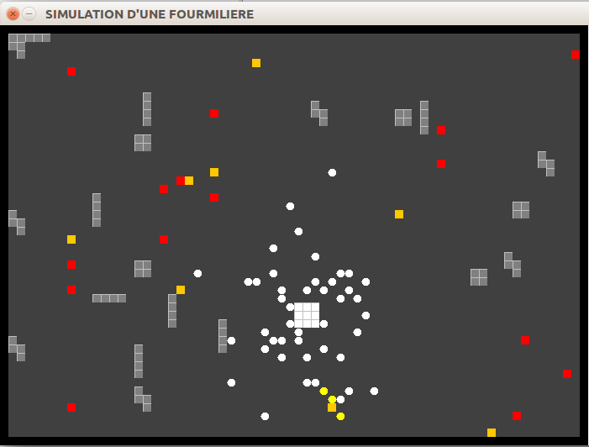
Capture d'écran de l'interface graphique finale :

